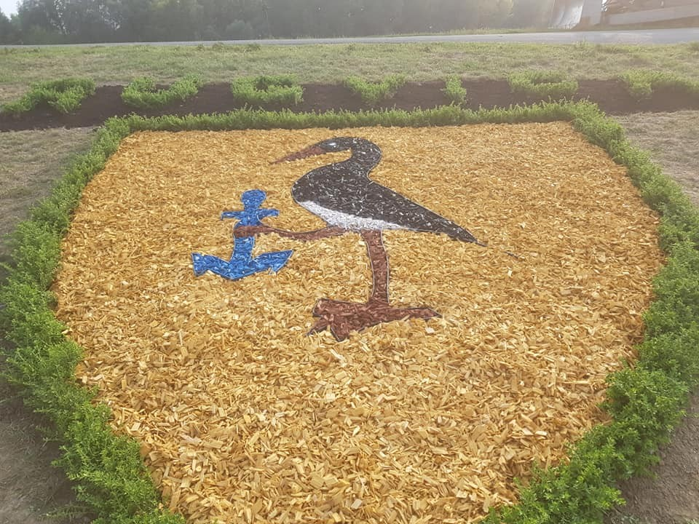

**Vodič za građane** **za 2025. godinu**

**Općina Rugvica**

**Poštovani građani,**

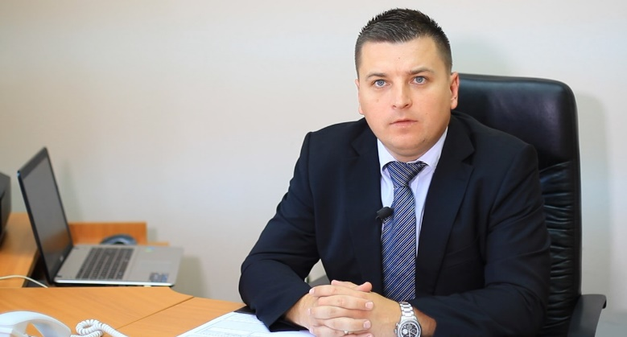

predstavljam Vam Vodič za građane za 2025. godinu, u kojemu je prikazano na koji način Općina Rugvica prikuplja i investira sredstva. Vođeni našim načelima i misijom u kojoj želimo kroz transparentno i učinkovito upravljanje javnim sredstvima i provođenje razvojnih projekata, osigurati građanima Općine Rugvica bolje životne uvjete u našoj sredini, odlučili smo i na ovaj način približiti Vam naš rad. Brošura se nalazi na internet stranici www.proracun.hr te na općinskoj službenoj stranici <https://www.rugvica.hr/>. Kroz istu prikazat ćemo vam koji su općinski projekti planirani u ovoj proračunskoj godini, a od važnosti su za razvoj naše Općine.

U proračunu za 2025. godinu pripremili smo niz projekata s ciljem unapređenja kvalitete života u našoj općini. Naša vizija je učiniti Općinu Rugvica ugodnijim i ljepšim mjestom za život, privlačnim za ulaganja poduzetnika te poželjnom destinacijom za goste i turiste.

Opsežnim komunalnim projektima nastojimo osigurati višu kvalitetu života svim našim građanima i posjetiteljima. Svjesni smo da komunalna infrastruktura služi građanima, stoga je potrebno redovito održavanje. Ove godine izdvojili smo značajna sredstva za održavanje i uređenje javnih površina (parkovi i jezera), nerazvrstanih cesta, javne rasvjete. Osim održavanja, ulažemo u proširenje infrastrukture, planiramo uređenja Domova na području Općine, izgradnju komunalnog centra u Rugvici, projektiranje i izgradnja biciklističkih staza.

Važan segment našeg plana je ulaganje u gospodarstvo i poduzetništvo, što ćemo ostvariti izgradnjom poduzetničkog inkubatora, prometnica u poduzetničkoj zoni Rugvica sjever te financijskom podrškom malom poduzetništvu i razvoju poljoprivrede.

Obrazovanje je temelj svakog društva, stoga smo osigurali novčane potpore i jednokratne pomoći nadarenim učenicima i studentima za postignute uspjehe. Također, sufinanciramo javni prijevoz učenika i pružamo financijsku pomoć djeci koja pohađaju dodatne škole. Planiramo dogradnju dječjeg vrtića Medvjedići, uređenje dječjeg igrališta u Nart Jalševecu, kao i sufinanciranje rada vrtića i programa predškole.

Naša predanost socijalnoj skrbi ogleda se kroz Program javnih potreba. Ovim programom predviđena su sredstva za pomoć obiteljima i demografske mjere koje su ključne za rast naše zajednice. Osigurali smo sredstva za novčane pripomoći obiteljima za svako novorođeno dijete, novčane potpore umirovljenicima i financijska pomoć socijalno ugroženim osobama za troškove ukopa.

U okviru sportskih aktivnosti planiramo izgradnju sportsko-rekreacijske zone u Rugvici. Program javnih potreba u sportu osigurat će sredstva za aktivnosti sportskih klubova i organizaciju sportskih igara mladih.

Na kraju, važno je očuvati povijest i kulturu naše zajednice. Stoga ćemo udrugama koje djeluju na području Općine dodjeljivati donacije za projekte, kako bismo ih podržali u predstavljanju najboljeg iz našeg kraja. Planiramo izgradnju Kulturno interpretacijski centar u Rugvici i projektiranje i prenamjena stare škole u Rugvici( muzej i knjižnica).

Kako bi naša općina bila sigurno mjesto ulažemo u izgradnju Operativnog centra - Vatrogasne zajednice kao ključna postaja za koordinaciju i upravljanje vatrogasnim intervencijama, omogućujući brzu reakciju u hitnim situacijama.

Dragi stanovnici izdvojili smo dio projekata koje želimo realizirati u 2025. godini. Ako imate prijedloge na koji još način možemo poboljšali našu Općinu molimo da nam napišete.

Savjetovanje za Prijedlog Proračuna Općine Rugvica za 2025. godinu provodilo se od 25.10.2024. do 24.11.2024. godine Više o tome možete pronaći [OVDJE.](https://proracun.hr/savjetovanja-detalji.php?kid=136&id=5920)

Općinski Načelnik

**OBRAZLOŽENJE PRORAČUNA**

**Što je proračun?**



Proračun je akt kojim se procjenjuju prihodi i primici te utvrđuju rashodi i izdaci Općine Rugvica za proračunsku godinu, a sadrži i projekciju prihoda i primitaka te rashoda i izdataka za sljedeće dvije godine. Proračun nije statičan akt, već se sukladno Zakonu može mijenjati tijekom proračunske godine, odnosno donose se Izmjene i dopune proračuna.



**Sadržaj proračuna**

Proračun JLS sastoji se od plana za proračunsku godinu i projekcija za sljedeće dvije godine. Proračun JLS sastoji se od općeg dijela, posebnog dijela i obrazloženja proračuna.

|  |  |  |
| --- | --- | --- |
| **SADRŽAJ** | **SASTAVNI DIO** | **OPIS SASTAVNOG DIJELA** |
| **Opći dio proračuna** | Sažetak Računa prihoda i rashoda Sažetak Računa financiranja | * ukupni prihodi poslovanja i prihodi od prodaje nefinancijske imovine, ukupni rashodi poslovanja i rashodi za nabavu nefinancijske imovine * ukupni primici od financijske imovine i zaduživanja i izdaci za financijsku imovinu i otplate zajmova |
| Račun prihoda i rashoda | * ukupni prihodi i rashodi iskazani prema izvorima financiranja i ekonomskoj klasifikaciji na razini skupine * ukupni rashodi iskazani prema funkcijskoj klasifikaciji |
| Račun financiranja | * ukupni primici od financijske imovine i zaduživanja i izdaci za financijsku imovinu i otplate instrumenata zaduživanja prema izvorima financiranja i ekonomskoj klasifikaciji na razini skupine |
| Preneseni višak ili preneseni manjak prihoda nad rashodima | * ako ukupni prihodi i primici nisu jednaki ukupnim rashodima i izdacima, opći dio proračuna sadrži i preneseni višak ili preneseni manjak prihoda nad rashodima |
| Višegodišnji plan uravnoteženja | * ako JLP(R)S ne mogu preneseni manjak podmiriti do kraja proračunske godine, obvezni su izraditi višegodišnji plan uravnoteženja za razdoblje za koje se proračun donosi * ako JLP(R)S ne mogu preneseni višak, zbog njegove veličine, u cijelosti iskoristiti u jednoj proračunskoj godini, korištenje viška planira se višegodišnjim planom uravnoteženja za razdoblje za koje se proračun donosi |
| **Posebni dio proračuna** | Plan rashoda i izdataka proračuna JLP(R)S i njihovih proračunskih korisnika | * rashodi i izdaci JLP(R)S i njihovih proračunskih korisnika iskazani po organizacijskoj klasifikaciji, izvorima financiranja i ekonomskoj klasifikaciji na razini skupine, raspoređenih u programe koji se sastoje od aktivnosti i projekata |
| **Obrazloženje proračuna** | Obrazloženje općeg dijela proračuna i obrazloženje posebnog dijela proračuna | * obrazloženje općeg dijela proračuna JLP(R)S sadrži obrazloženje prihoda i rashoda, primitaka i izdataka proračuna JLP(R)S i obrazloženje prenesenog manjka odnosno viška proračuna JLP(R)S * obrazloženje posebnog dijela proračuna JLP(R)S temelji se na obrazloženjima financijskih planova proračunskih korisnika, a sastoji se od obrazloženja programa koje se daje kroz obrazloženje aktivnosti i projekata zajedno s ciljevima i pokazateljima uspješnosti iz akata strateškog planiranja. |

**Proračunski korisnici:**



Proračunski korisnici su ustanove, tijela javne vlasti kojima je JLS osnivač ili suosnivač, a čije je financiranje većim dijelom iz proračuna svog osnivača ili suosnivača. Proračunski korisnici JLS mogu biti dječji vrtići, knjižnice, javne vatrogasne postrojbe, muzeji, kazališta, domovi za starije i nemoćne osobe…

**Zakoni i sankcije:**

Sukladno Zakonu o Proračunu (»Narodne novine«, broj 144/21) Proračun se donosi za jednu fiskalnu (proračunsku) godinu. Fiskalna godina poklapa se s kalendarskom i traje od 01. siječnja do 31. prosinca. Jedini ovlašteni predlagatelj Proračuna je Općinski načelnik. Općinski načelnik odgovoran je za zakonito i pravilno planiranje i izvršavanje proračuna, za svrhovito, učinkovito i ekonomično raspolaganje proračunskim sredstvima. Proračun donosi (izglasava) Općinsko vijeće do kraja godine.



Ako se ne donese proračun prije početka proračunske godine, privremeno se, a najduže za prva tri mjeseca proračunske godine, na osnovi odluke o privremenom financiranju koja mora biti donesena do 31. prosinca, nastavlja financiranje poslova, funkcija i programa tijela jedinica lokalne i područne samouprave i drugih proračunskih i izvanproračunskih korisnika.

U slučaju kada je raspušteno samo Općinsko vijeće, a Općinski načelnik nije razriješen, do imenovanja povjerenika Vlade Republike Hrvatske, financiranje se obavlja izvršavanjem redovnih i nužnih rashoda i izdataka temeljem odluke o financiranju nužnih rashoda i izdataka koju donosi Općinski načelnik.

Po imenovanju povjerenika Vlade Republike Hrvatske, Općinski načelnik predlaže povjereniku novu odluku o financiranju nužnih rashoda i izdataka u koju su uključeni ostvareni prihodi i primici te izvršeni rashodi i izdaci u vremenu do dolaska povjerenika. Ako se do 31. ožujka ne donese proračun, povjerenik donosi odluku o financiranju nužnih rashoda i izdataka za razdoblje do donošenja proračuna.

Ako do isteka roka privremenog financiranja nije donesen proračun u jedinici u kojoj je općinski načelnik koji nema zamjenika onemogućen u obavljanju svoje dužnosti, financiranje se obavlja izvršavanjem redovnih i nužnih rashoda i izdataka temeljem odluke o financiranju nužnih rashoda i izdataka koju donosi predstavničko tijelo na prijedlog privremenog zamjenika općinskog načelnika iz članka 43.a Zakona o lokalnoj i područnoj (regionalnoj) samoupravi (»Narodne novine«, broj 33/01, 60/01, 129/05, 109/07, 125/08, 36/09, 150/11, 144/12, 19/13, 137/15, 123/17, 98/19, 144/20).

**UKUPAN PRORAČUN, ODNOSNO UKUPNI PRIHODI I PRIMICI, KAO I RASHODI I IZDACI, OPĆINE RUGVICA ZA 2025. GODINU, PLANIRANI SU U IZNOSU 42.040.125,09 EURA.**

**PRIHODI I PRIMICI**

**Prihodi poslovanja** Općine Rugvica za 2025. godinu planirani su u iznosu od 36.307.409,31 eura, a čine ih prihodi od poreza planirani u iznosu od 5.052.074,33 eura, pomoći iz inozemstva i od subjekata unutar općeg proračuna planirani u iznosu od 27.109.695,30 eura, prihodi od imovine planirani u iznosu od 495.159,70 eura, prihodi od upravnih i administrativnih pristojbi, pristojbi po posebnim propisima i naknada planirani u iznosu od 3.650.479,98 eura.

**Prihodi od prodaje nefinancijske imovine** planirani su u iznosu od 1.281.295,14 eura.

**Primici od financijske imovine i zaduživanja** planirani u iznosu 398.168,43 eura.

**Ukupni donos viška/manjka iz prethodnih godina** planirani u iznosu 4.053.252,21 eura.

|  |  |  |  |  |  |
| --- | --- | --- | --- | --- | --- |
| **PRIHODI I PRIMICI** | **IZVRŠENJE 2023 (eur)** | **PLAN**  **2024(eur)** | **PLAN**  **2025 (eur)** | **PROJEKCIJE 2026 (eur)** | **PROJEKCIJE 2027 (eur)** |
| **6 Prihodi poslovanja** | **8.360.818,48** | **31.451.133,07** | **36.307.409,31** | **32.200.364,92** | **36.269.976,80** |
| **61** Prihodi od poreza | 2.630.499,29 | 4.410.357,08 | 5.052.074,33 | 3.165.606,65 | 5.161.252,02 |
| **63** Pomoći iz inozemstva i od subjekata unutar općeg proračuna | 4.489.046,35 | 22.901.912,91 | 27.109.695,30 | 26.941.934,05 | 27.077.085,10 |
| **64** Prihodi od imovine | 130.953,92 | 269.659,70 | 495.159,70 | 270.477,74 | 495.159,70 |
| **65** Prihodi od upravnih i administrativnih pristojbi, pristojbi po posebnim propisima i naknada | 1.110.318,92 | 3.869.203,38 | 3.650.479,98 | 1.822.346,48 | 3.536.479,98 |
| **7 Prihodi od prodaje nefinancijske imovine** | **4.079.427,12** | **2.950.590,68** | **1.281.295,14** | **7.328.685,75** | **709.567,42** |
| **71** Prihodi od prodaje neproizvedene dugotrajne imovine | 4.079.427,12 | 2.950.590,68 | 1.281.295,14 | 7.328.685,75 | 709.567,42 |
| **8 Primici od financijske imovine i zaduživanja** | **159,26** | **398.168,43** | **398.168,43** | **398.168,43** | **398.168,43** |
| **81** Primljeni povrati glavnica danih zajmova i depozita | 159,26 | 0,00 | 0,00 | 0,00 | 0,00 |
| **84** Primici od zaduživanja | - | 398.168,43 | 398.168,43 | 398.168,43 | 398.168,43 |
| **Višak/manjak iz prethodnih godina** | **-** | **324.718,62** | **4.053.252,21** | **4.053.252,21** | **4.053.252,21** |
| Višak/manjak iz prethodnih godina | - | 324.718,62 | 4.053.252,21 | 4.053.252,21 | 4.053.252,21 |

**UKUPNI RASHODI I IZDACI OPĆINE RUGVICA ZA 2025. GODINU PLANIRANI SU U IZNOSU 42.040.125,09 EURA**

**RASHODI I IZDACI**

**Rashodi poslovanja** planirani su u iznosu 7.319.378,75 eura, a čine ih rashodi za zaposlene planirani u iznosu 1.633.192,40 eura, materijalni rashodi planirani u iznosu 2.991.329,84 eura, financijski rashodi planirani u iznosu 63.971,30 eura, subvencije planirane u iznosu 585.678,25 eura, pomoći dane u inozemstvo i unutar općeg proračuna planirane u iznosu 32.450,79 eura, naknade građanima i kućanstvima na temelju osiguranja i druge naknade planirane u iznosu 573.440,26 eura i ostali rashodi planirani u iznosu 1.439.315,91 eura.

**Rashodi za nabavu nefinancijske imovine** planirani u iznosi 34.173.928,36 eura, od toga rashodi za nabavu neproizvedene dugotrajne imovine planirani u iznosi 840.341,76 eura i rashodi za nabavu proizvedene dugotrajne imovine planirani u iznosu 33.333.586,60 eura.

**Izdaci za financijsku imovinu i otplate zajmova** planirani u iznosu 546.817,98 eura.

**RASHODI I IZDACI**

|  |  |  |  |  |  |  |  |
| --- | --- | --- | --- | --- | --- | --- | --- |
| **RASHODI I IZDACI** | **IZVRŠENJE**  **2023.** **(eur)** | **PLAN**  **2024. (eur)** | | | **PLAN**  **2025. (eur)** | **PROJEKCIJA**  **2026 (eur)** | **PROJEKCIJA**  **2027 (eur)** |
| **3 Rashodi poslovanja** | **4.465.716,15** | | **6.337.171,59** | **7.319.378,75** | | **6.427.217,78** | **7.350.836,44** |
| **31** Rashodi za zaposlene | 876.489,94 | | 1.198.663,40 | 1.633.192,40 | | 1.398.754,40 | 1.584.663,40 |
| **32** Materijalni rashodi | 1.704.233,95 | | 2.692.977,54 | 2.991.329,84 | | 2.743.489,91 | 3.161.816,53 |
| **34** Financijski rashodi | 30.157,22 | | 44.471,30 | 63.971,30 | | 45.471,30 | 44.471,30 |
| **35** Subvencije | 451.915,89 | | 585.678,25 | 585.678,25 | | 490.868,68 | 585.678,25 |
| **36** Pomoći dane u inozemstvo i unutar općeg proračuna | 17.139,48 | | 25.450,79 | 32.450,79 | | 21.958,10 | 32.450,79 |
| **37** Naknade građanima i kućanstvima | 416.609,67 | | 520.251,21 | 573.440,26 | | 539.931,91 | 543.440,26 |
| **38** Ostali rashodi | 969.170,00 | | 1.269.679,10 | 1.439.315,91 | | 1.186.743,48 | 1.398.315,91 |
| **4 Rashodi za nabavu nefinancijske imovine** | **3.987.343,54** | | **31.978.159,64** | **34.173.928,36** | | **37.006.435,55** | **33.533.310,44** |
| **41** Rashodi za nabavu neproizvedene dugotrajne imovine | 0,00 | | 800.341,76 | 840.341,76 | | 955.787,37 | 840.341,76 |
| **42** Rashodi za nabavu proizvedene dugotrajne imovine | 3.987.343,54 | | 31.177.817,88 | 33.333.586,60 | | 36.050.648,18 | 32.692.968,68 |
| **5 Izdaci za financijsku imovinu i otplate zajmova** | **249.807,30** | | **546.817,98** | **546.817,98** | | **546.817,98** | **546.817,98** |
| **54** Izdaci za otplatu glavnice primljenih kredita i zajmova | 249.807,30 | | 546.817,98 | 546.817,98 | | 546.817,98 | 546.817,98 |

**PRORAČUNSKE KLASIFIKACIJE**

Prihodi, primici, rashodi i izdaci proračuna i financijskog plana iskazuju se prema proračunskim klasifikacijama. Sukladno Pravilniku o proračunskim klasifikacijama (»Narodne novine«, broj 04/24) proračunske klasifikacije jesu:

* + **Organizacijska klasifikacija** sadrži povezane i međusobno usklađene (hijerarhijski i s obzirom na odnose prava i odgovornosti) cjeline proračuna i proračunskih korisnika koje odgovarajućim materijalnim sredstvima ostvaruju postavljene ciljeve,
  + **Programska klasifikacija** je prikaz programa i njihovih sastavnih dijelova: aktivnosti i projekata, definiranih u skladu s aktima strateškog planiranja te ciljevima i zadaćama proračuna te proračunskih i izvanproračunskih korisnika,
  + **Funkcijska klasifikacija** je prikaz rashoda proračuna te proračunskih i izvanproračunskih korisnika razvrstanih prema njihovoj namjeni,
  + **Ekonomska klasifikacija** sadrži prihode i primitke razvrstane po prirodnim vrstama te rashode i izdatke razvrstane prema njihovoj ekonomskoj namjeni kojoj služe,
  + **Lokacijska klasifikacija** je prikaz rashoda i izdataka prema teritorijalno definiranim cjelinama u skladu s ustrojem Republike Hrvatske, drugih država članica Europske unije te ostalih država,
  + **Izvori financiranja**, a koje čine skupine prihoda i primitaka iz kojih se podmiruju rashodi i izdaci određene vrste i utvrđene namjene.

Proračun Općine Rugvica sastoji se od razdjela, glava i programa. Programi se sastoje od aktivnosti i projekata (kapitalni i tekući projekti).

**OPIS POSEBNOG DIJELA PRORAČUNA**

**Program 1001 Donošenje akata i mjera iz djelokruga predstavničkih tijela planirano u iznosu 82.998,21 eura.**

Programom se planira financirati naknada za rad članova općinskog vijeća i povjerenstava u iznosu od 33.180,70 eura, za političke stranke planirano je 6.545,23 eura, za nabavu opreme za članove Općinskog vijeća planirano je 13.272,28 eura, za sredstva za izbore planirano je 30.000,00 eura.

**Program 1002 Priprema i donošenje akata iz djelokruga izvršne vlasti** **planirano u iznosu 3.725.460,98 eura.**

Programom su obuhvaćene aktivnosti vezane za administrativno i stručno osoblje za koje je planirano 1.427.580,13 eura, za tekuće zalihe planirano je 13.272,28 eura, za zdravstvene i veterinarske usluge - zbrinjavanje pasa lutalica i uklanjanje lešina planirano je 26.544,56 eura, za održavanje kapitalnih objekata općine Rugvica planirano je 200.000,00 eura, za izdatke za projekte, studije i slično planirao je 132.722,81 eura, za ostale troškove planirano je 601.099,39 eura, za nabavu opreme (komunalno poduzeće) planirano je 37.162,39 eura, za otplatu beskamatnog zajma planirano je 301.280,78 eura, za nabavu i postavljanje uređaja za snimanje brzine i nadzora planirano je 100.000,00 eura, za režijske troškove planirano je 35.600,85 eura, za nabavu dugotrajnu imovinu planirano je 345.880,95 eura, za financijskih rashod – kamata na kredit planirano je 59.816,84 eura, za informatizaciju javnog prostora u upravnoj zgradi Općine Rugvica planirano je 21.500,00 eura, za projektnu dokumentaciju za izgradnju i rekonstrukciju domova na području Općine Rugvica 32.500,00 eura, za program zaštite divljači planirano je 12.000,00 eura, za usluge tiska planirano je 43.000,00 eura, za nabavu čistilište za održavanje javnih površina planirano je 250.000,00 eura, za snježnu bajku u Rugvici planirano je 33.000,00 eura, za nabavu defibrilatora planirano je 20.000,00 eura i za evidenciju komunalne infrastrukture planirano je 32.500,00 eura.



**Program 1003 Zaštita od požara i civilna zaštita** **planirano u iznosu 217.201,34 eura.**

Zaštita od požara i civilna zaštita planirani su u iznosu 217.201,34 eura za Vatrogasnu zajednicu planirano je 203.000,00 eura, za civilnu zaštitu planirano je 14.201,34 eura.

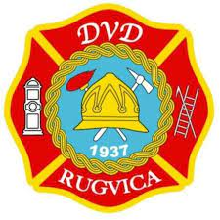

**Program 1004 Program javnih potreba u socijalnoj skrbi, udrugama, ustanovama** **planirano u iznosu 760.724,40 eura.**

Kroz program javnih potreba u socijalnoj skrbi, udrugama, ustanovama planiraju se rashodi za pomoć obiteljima i kućanstvima iz proračuna u iznosu od 49.107,44 eura, za novčane pomoć umirovljenicima planirano je 84.361,40 eura, za novčane pripomoći obiteljima za svako novorođeno dijete planirano je 70.000,00 eura, za sufinanciranje hitne pomoći planirano je 9.556,04 eura, za sufinanciranje hrvatskog prvenstva - Kinološko društvo Dugo Selo planirano je 30.000,00 eura, za novčanu pripomoć invalidi Domovinskog rata planirano je 30.000,00 eura, za novčanu pripomoć Crvenom križu Dugo Selo planirano je 10.000,00 eura, za novčane pomoći poduzetnicima početnicima – Natječaj planirano je 6.636,14 eura, za novčane pripomoć za poticanje malog poduzetništva planirano je 26.000,00 eura, za novčane pripomoći župnim uredima planirano je 37.000,00 eura, za Turističku zajednicu općine Rugvica planirano je 172.000,00 eura, za dan pobjede i domovinske zahvalnosti planirano je 1.500,00 eura, za ostale udruge građana 80.000,00 eura, za novčana pripomoć za podmirenje troškova ukopa planirano je 2.654,46 eura, za novčane pripomoći socijalno ugroženima prema zaključcima planirano je 2.654,46 eura, za naknade za uklanjanje azbestnih ploča planirano je 2.654,46 eura, za sufinanciranje rada Glazbene škole Dugo selo planirano je 2.000,00 eura, za novčane pomoći roditeljima čija djeca nisu upisana u DV Medvjedići zbog psihofizičkog stanja planirano je 9.600,00 eura, za sufinanciranje razvoja lovnog gospodarstva planirano je 63.000,00 eura, za sufinanciranje aktivnosti energetske obnove i obnovljive izvora energije planirano je 30.000,00 eura, za Veliku Gospu planirano je 5.000,00 eura, za dan Župe sv. Jurja i Jakova u Obrovu planirano je 1.000,00 eura, za obilježavanje 40. godina postojanja KUD-a Tančec planirano je 8.000,00 eura, za obilježavanje 50. godina postojanja NK Rugvica planirano je 8.000,00 eura, za proglašenje najboljih sportaša i sportašica u ZŽ planirano je 20.000,00 eura.

**Program 1005 Program javnih potreba u predškolskom odgoju** **planirano u iznosu 67.253,97 eura.**

Za sufinanciranje programa dječjeg vrtića planirano je 50.000,00 eura, za sufinanciranje predškole planirano je 17.253,97 eura.

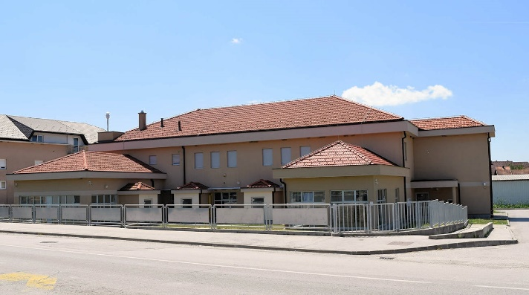

**Program 1006 Program javnih potreba u školstvu** **planirano u iznosu 581.341,86 eura.**

Programom se financiraju potrebe u školstvu u svrhu povećanje razine obrazovanja te za sufinanciranje javnog prijevoza srednjoškolaca planirano je 200.000,00 eura, za novčanu pripomoć za studente planirano je 35.000,00 eura, za sredstva za Osnovnu školu Rugvica planirano je 278.507,93 eura, za jednokratne pomoći posebno nadarenim učenicima i studentima planirano je 2.654,46 eura, za financiranje poklona za sv. Nikolu planirano je 3.318,07 eura, za novčanu pripomoć djeci koja pohađaju 2 škole (npr glazbena škola) planirano je 2.654,46 eura, za nabavu opreme djeci predškolske i školske dobi (promicanje sporta) planirano je 10.617,82 eura, za naknadu za djecu od navršene 2 godine života do završetaka srednjoškolskog obrazovanja planirano je 48.589,12 eura.

**Program 1007 Program javnih potreba u kulturi** **planirano u iznosu 87.977,04 eura.**

Za sredstva za kulturu prema programu planirano je 45.000,00 eura, za sredstva za pučko otvoreno učilište planirano je 42.977,04 eura.

**Program 1008 Program javnih potreba u sportu** **planirano u iznosu 341.244,56 eura.**

Za sredstva za redovnu djelatnost sportskih klubova prema programu planirano je 336.544,56 eura i za sportske igre mladih planirano je 4.700,00 eura.

**Program 1009 Održavanje kapitalnih objekata i objekata i uređaja komunalne infrastrukture** **planirano u iznosu 891.906,82 eura.**

Za održavanje cesta i drugih javnih površina planirano je 377.750,00 eura, za održavanje cesta u zimskim uvjetima planirano je 137.000,00 eura, za rashode za javnu rasvjetu planirano je 60.000,00 eura, za naknade prema ugovoru o energetskoj učinkovitosti planirano je 136.476,12 eura, za uređenje i opremanje, održavanje igrališta u naseljima Općine planirano je 10.000,00 eura, za održavanje i uređivanje javnih površina planirano je 33.180,70 eura, za održavanje i popravak autobusnih nadstrešnica planirano je 5.000,00 eura, za održavanje infrastrukture koju izvodi Rukom planirano je 100.000,00 eura, za rekonstrukciju, sanaciju i nadzor postojećeg nogostupa na području Općine Rugvica planirano je 32.500,00 eura.

**Program 1011 Razvoj poljoprivrede** **planirano u iznosu 164.032,46 eura.**

Kako bi se unaprijedila poljoprivreda na području Općine Rugvica ulaže se u razvoj poljoprivrede u iznosu do 158.059,93 eura, za sufinanciranje osjemenjivanja krava plotkinja planirano je 4.645,30 eura i za subvencije troškova analize tla planirano je 1.327,23 eura.

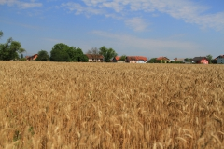

**Program 1012 Program izgradnje i izvanrednog održavanje objekata za opće društvene potrebe** **planirano u iznosu 25.641.225,20 eura.**

Programom izgradnje i izvanrednog održavanje objekata za opće društvene potrebe planiraju se sredstva za:

* Uređenje odvodnje i drenaža kod crkve u Ježevu planirano je 19.908,42 eura,
* Uređenje Doma u Gredi Donjoj - fasada i unutarnje uređenje planirano je 26.544,56 eura,
* Dom Rugvica - opremanje sale planirano je 30.000,00 eura,
* Projekt i prenamjena stare škole u Rugvici( muzej i knjižnica) planirano je 398.168,43 eura,
* Uređenje Doma Novaki Oborovski planirano je 65.000,00 eura,
* Uređenje Doma u Oborovu planirano je 225.000,00 eura,
* Kulturno interpretacijski centar u Rugvici planirano je 3.300.000,00 eura,
* Izgradnju poduzetničkog inkubatora planirano je 3.689.694,07 eura,
* Uređenje Doma u Oborovu planirano je 5.500,00 eura,
* Uređenje doma u Preseki planirano je 26.544,56 eura,
* Uređenje Doma u Črncu Dugoselskom planirano je 13.272,28 eura,
* Izgradnju sportsko-rekreacijske zone u Rugvici planirano je 8.100.000,00 eura,
* Imovinsko pravne odnose - Stara škola u Rugvici planirano je 53.089,12 eura,
* Uređenje tematskog parka uz Savu planirano je 19.908,42 eura,
* Operativni centar - Vatrogasna zajednica ( Izgradnja ) planirano je 1.980.000,00 eura,
* Komunalni centar u Rugvici ( Projektiranje ) planirano je 13.272,28 eura,
* Obnovljiv izvori energije - Izrada projekta i radovi postavljanja fotonaponskih elektrana na zgradama planirano je 53.089,12 eura,
* Zelenu infrastrukturu općine Rugvica - studije i strategije planirano je 13.272,28 eura,
* Obnovu od posljedica potresa - zgrade javne namjene planirano je 600.000,00 eura,
* Spoj na postojeću kanalizacijsku mrežu (iz 2014. godine) prema Ralu planirano je 80.000,00 eura,
* Izgradnja zgrade DVD Savski Nart planirano je 430.000,00 eura,
* Županijska cesta 3305 – sufinanciranje planirano je 100.000,00 eura,
* Sufinanciranje ŽUC-a planirano je 150.000,00 eura,
* Kapitalni projekt HDD bušenje (radovi) planirano je 27.500,00 eura,
* Izgradnja teniskog terena planirano je 200.000,00 eura,
* Uređenje terena ispod nasipa za sportsku namjenu planirano je 81.250,00 eura,
* Radovi na uređenje igrališta u Rugvici planirano je 20.000,00 eura,
* Obnova stare škole u Rugvici planirano je 1.000.000,00 eura,
* Obnova Veterinarske stanice u Oborovu planirani su 800.000,00 eura,
* Izgradnja i uređenje igrališta u Trsteniku Nartskom planirano je 85.000,00 eura,
* Energetska obnova i preuređenje „stare škole“ u Oborovu planirnao je 172.539,65 eura,
* Projektna dokumentacija i Izgradnja ambulante u Jalševcu Nartskom planirano je 1.100.000,00 eura
* Otkup zemljišta za izgradnju sportskog centra i doma u Rugvici planirano je 398.168,43 eura,
* Opremanje kuhinje u Domu u Jalševcu Nartskom planirano je 60.000,00 eura,
* Gradnju Doma u Čistoj Mlaki – Projekt planirano je 26.544,56 eura,
* Izgradnju i opremanje vanjske teretane s spravama planirano je 42.000,00 eura,
* Vodoopskrbu i odvodnju ( Ulaganja u vodne građevine i kanalizaciju) planirano je 685.000,00 eura,
* Prostorne planove općine Rugvica planirano je 30.625,00 eura,
* Urbanističke planove općine Rugvica planirano je 53.089,12 eura,
* Izgradnju pristaništa za čamce planirano je 300.000,00 eura,
* Otplatu glavnice primljenog kredita planirano je 245.537,20 eura,
* Elaborat procjene nekretnine planirano je 6.636,14 eura,
* Uređenje dječjeg igrališta u vrtiću Nart Jalševec planirano je 100.000,00 eura,
* Izgradnja i opremanje sjenica po naseljima planirano je 19.908,42 eura,
* Kupnja zemljišta planirano je 150.000,00 eura,
* Video nadzor na javnim površinama planirano je 28.750,00 eura,
* Sufinanciranje prema Hep-u za izmještanje dalekovoda u Radnoj zoni Rugvica-Sjever planirano je 43.750,00 eura,
* Sufinanciranje skele u Oborovu planirano je 20.000,00 eura,
* Izgradnju projekta i postavljanje punionice električnih automobila planirano je 45.926,74 eura,
* Zaštitu okoliša i klimatske promjene planirano je 39.816,84 eura,
* Projekti digitalizacije - Pametna općina planirano je 26.544,56 eura,
* Gospodarenje otpadom - nabava spremnika planirano je 20.000,00 eura,
* Izradu spomenika i bisti na području općine Rugvica planirano je 40.000,00 eura,
* Izgradnju priključka elektroenergetske mreže za punionice el vozila planirano je 27.500,00 eura,
* Nabavu radnih strojeva (komunalno poduzeće) planirano je 166.000,00 eura,
* Postavljanje ploča o povijesti Rugvice na području općine planirano je 10.625,00 eura,
* Nabava montažnih tribina planirano je 56.250,00 eura,
* Nabava kontejnere sportske namjene planirano je 70.000,00 eura,
* Otkup zemljišta za društvene namjene planirane 40.000,00 eura.

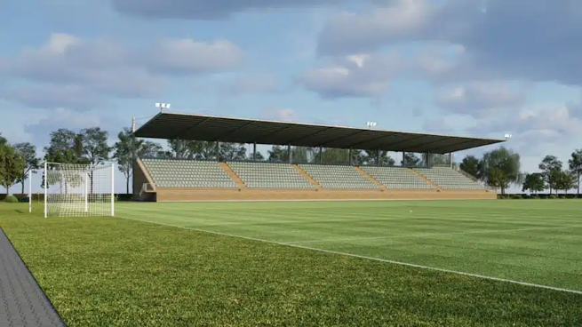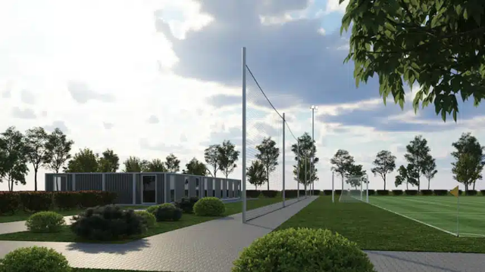

**Program 1013 Program izgradnje objekata i uređaja komunalne infrastrukture** **planirano u iznosu 7.823.220,25 eura.**

Programom izgradnje objekata i uređenje komunalne infrastrukture planira se ostvariti preduvjet za razvoj sigurnosti u prometu te i podizanje standarda života građana uređenjem komunalne infrastrukture za potrebe stanovnika Općine i posjetitelje, za realizaciju Programa osigurana su sredstva za:

* Projektnu dokumentaciju i Izgradnju ceste uz BC Institut planirano je 66.361,40 eura,
* Uređenje groblja ( staze, okviri i ostalo) planirano je 79.633,69 eura,
* Asfaltiranje cesta planirano je 200.000,00 eura,
* Projekt i Izgradnju parkirališta uz mrtvačnicu Oborovo planirano je 28.600,00 eura,
* Izgradnju prometnica u poduzetničkoj zoni Rugvica sjever planirano je 856.612,95 eura,
* Izgradnju nogostupa po naseljima općine Rugvica planirano je 1.000.000,00 eura,
* Imovinsko pravne odnose za prometnice planirano je 66.361,40 eura,
* Uređenje Trga Josipa Predavca planirano je 66.361,40 eura,
* Projekt i Uređenje javnih površina (parkovi i jezera) 298.626,32 eura,
* Projekt i Izgradnju biciklističke staze prema Ikei planirano je 132.722,81 eura,
* Izgradnja i nadzor prometnice prema RALU (duža i kraća dionica) planirano je 2.549.250,00 eura,
* Uređenje šetnice i pristupne ceste za pristanšte za čamce planirano je 1.000.000,00 eura,
* Projektnu dokumentaciju za prometnice unutar naselja i radnih zona planirano je 263.299,75 eura,
* Opremanje dječjih igrališta planirano je 45.217,33 eura,
* Komunalnu opremu - oglasni panoi i stupovi planirano je 8.494,26 eura,
* Nadogradnju i sanaciju javne rasvjete planirano je 80.000,00 eura,
* Imovinsko pravni odnos za pristupnu cestu planirano je 132.722,81 eura,
* Nabavu antistresnih podloga za dječja igrališta planirano je 15.926,74 eura,
* Uređenje autobusnih nadstrešnica i nabava autobusnih nadstrešnica planirano je 31.853,47 eura,
* Projekt cikloturističke staze planirano je 5.308,91 eura,
* Izgradnju ceste i okretišta u Rugvici planirano je 200.000,00 eura,
* Projektnu dokumentaciju za Trg Josipa Predavca planirano je 8.361,54 eura,
* Premještaj postojećih lampi poslije radova Elektre planirano je 22.562,88 eura,
* Izgradnju autobusnih ugibališta planirano je 80.000,00 eura,
* Ograde uz nogostup u Trsteniku Nartskom planirano je 23.226,49 eura,
* Izrada projekta i izgradnja biciklističkih staza planirano je 100.000,00 eura,
* Odvodnju na novom dijelu groblja u Nart J. planirano je 61.716,11 eura,
* Rekonstrukciju i nadzor prometnice prema KFK planirano je 400.000,00 eura.

**Program 1014 Program Zaželi i zaposli se** **planirano u iznosu 149.600,00 eura.**

Programom se namjerava zaposliti žene koje su u nepovoljnom položaju na tržištu radan te podizanju kvalitete života starijih i nemoćnih osoba s područja općine Rugvica Program, za projekt Zaželi i zaposli se planirano je 149.600,00 eura.



**Program 1015 Predškolsko obrazovanje** **planirano u iznosu 1.505.938,00 eura.**

Za administrativno i stručno osoblje planirano je 1.505.938,00 eura.

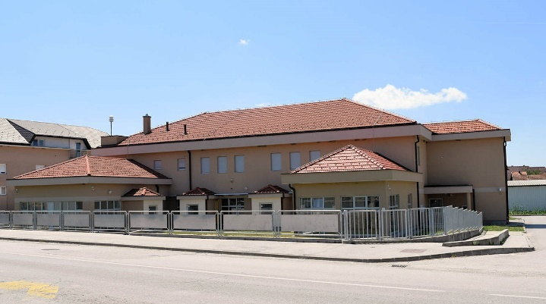

***Projekti Općine Rugvica u 2025. godini s projekcijama za 2026. i 2027. godinu***

|  |  |  |  |
| --- | --- | --- | --- |
| **KAPITALNI I TEKUĆI PROJEKTI** | | | |
| **Naziv projekta** | **2025.(eur)** | **2026.(eur)** | **2027.( eur)** |
| Tekući projekt T100203 Nabava dugotrajne imovine | 345.880,95 | 59.061,65 | 345.880,95 |
| Tekući projekt T100204 Financijski rashodi - kamata na kredit | 59.816,84 | 39.816,84 | 39.816,84 |
| Tekući projekt T100206 Nabava čamca za Savu | 0,00 | 32.351,18 | 0,00 |
| Tekući projekt T100207 Informatizacija javnog prostora u upravnoj zgradi Općine Rugvica | 21.500,00 | 21.500,00 | 21.500,00 |
| Tekući projekt T100208 Projektna dokumentacija za izgradnju i rekonstrukciju domova na području Općine Rugvica | 32.500,00 | 32.500,00 | 32.500,00 |
| Tekući projekt T100209 Program zaštite divljači | 12.000,00 | 10.000,00 | 12.000,00 |
| Tekući projekt T100210 Usluge tiska | 43.000,00 | 25.000,00 | 43.000,00 |
| Tekući projekt T100211 Nabava čistilice za održavanje javnih površina | 250.000,00 | 250.000,00 | 250.000,00 |
| Tekući projekt T100212 Snježna bajka u Rugvici | 33.000,00 | 33.000,00 | 33.000,00 |
| Tekući projekt T100213 Nabava defibrilatora | 20.000,00 | 20.000,00 | 20.000,00 |
| Tekući projekt T100214 Evidencija komunalne infrastrukture | 32.500,00 | 32.500,00 | 32.500,00 |
| Tekući projekt T100433 Sufinanciranje aktivnosti energetske obnove i obnovljih izvora energije | 30.000,00 | 26.544,56 | 30.000,00 |
| Tekući projekt T100434 Sufinanciranje troškova stanovanja mladim obiteljima i mladim | 0,00 | 20.000,00 | 0,00 |
| Tekući projekt T100435 Velika Gospa | 5.000,00 | 0,00 | 5.000,00 |
| Tekući projekt T100436 Dan Župe sv. Jurja i Jakova u Oborovu | 1.000,00 | 1.000,00 | 1.000,00 |
| Tekući projekt T100438 Obilježavanje 40. godina postojanja KUD-a Tančec | 8.000,00 | 0,00 | 0,00 |
| Tekući projekt T100439 Obilježavanje 50.godina postojanja NK Rugvica | 8.000,00 | 0,00 | 0,00 |
| Tekući projekt T100440 Proglašenje naboljih sportaša i sportašica u ZŽ | 20.000,00 | 0,00 | 0,00 |
| Kapitalni projekt K101201 Uređenje odvodnje i drenaža kod crkve u Ježevu | 19.908,42 | 19.908,42 | 19.908,42 |
| Kapitalni projekt K101207 Uređenje Doma u Gredi Donjoj - fasada i unutarnje uređenje | 26.544,56 | 26.544,56 | 26.544,56 |
| Kapitalni projekt K101208 Dom Rugvica - opremanje sale | 30.000,00 | 15.926,74 | 30.000,00 |
| Kapitalni projekt K101214 Projekt i prenamjena stare škole u Rugvici( muzej i knjižnica) | 398.168,43 | 398.168,43 | 398.168,43 |
| Kapitalni projekt K101218 Uređenje Doma Novaki Oborovski | 65.000,00 | 7.963,37 | 65.000,00 |
| Kapitalni projekt K101220 Uređenje Doma u Oborovu | 225.000,00 | 132.722,81 | 225.000,00 |
| Kapitalni projekt K101222 Kulturno interpretacijski centar u Rugvici | 3.300.000,00 | 3.300.000,00 | 3.300.000,00 |
| Kapitalni projekt K101224 Izgradnja poduzetničkog inkubatora | 3.689.694,07 | 3.689.694,07 | 3.689.694,07 |
| Kapitalni projekt K101225 Uređenje Doma u Oborovu | 5.500,00 | 45.316,84 | 5.500,00 |
| Kapitalni projekt K101230 Uređenje doma u Preseki | 26.544,56 | 26.544,56 | 26.544,56 |
| Kapitalni projekt K101246 Uređenje Doma u Črncu Dugoselskom | 13.272,28 | 13.272,28 | 13.272,28 |
| Kapitalni projekt K101247 Dom u Sopu | 0,00 | 120.000,00 | 0,00 |
| Kapitalni projekt K101368 APN STANOVI | 0,00 | 132.722,81 | 0,00 |
| Kapitalni projekt K101373 Izgradnja sportsko-rekreacijske zone u Rugvici | 8.100.000,00 | 8.166.361,40 | 8.100.000,00 |
| Kapitalni projekt K103368 Imovisnko pravni odnosi - Stara škola u Rugvici | 53.089,12 | 53.089,12 | 53.089,12 |
| Kapitalni projekt K103369 Uređenje tematskog parka uz Savu | 19.908,42 | 19.908,42 | 19.908,42 |
| Kapitalni projekt K103371 Dogradnja Dječjeg vrtića Medvjedići Rugvica | 0,00 | 1.174.596,85 | 0,00 |
| Kapitalni projekt K103372 Operativni centar - Vatrogasna zajednica ( projektiranje ) | 0,00 | 26.544,56 | 0,00 |
| Kapitalni projekt K103373 Operativni centar - Vatrogasna zajednica ( Izgradnja ) | 1.980.000,00 | 663.614,04 | 1.980.000,00 |
| Kapitalni projekt K103374 Komunalni centar u Rugvici ( Projektiranje ) | 13.272,28 | 13.272,28 | 13.272,28 |
| Kapitalni projekt K103375 Komunalni centar u Rugvici ( Izgradnja ) | 0,00 | 265.445,62 | 0,00 |
| Kapitalni projekt K103376 Obnovlji izvori energije - Izada projekta i radovi postavljanja fotonaponskih elektrana na zgradama | 53.089,12 | 53.089,12 | 53.089,12 |
| Kapitalni projekt K103378 Zelena infrastruktura općine Rugvica - studije i strategije | 13.272,28 | 13.272,28 | 13.272,28 |
| Kapitalni projekt K103379 Obnova od posljedica potresa - zgrade javne namjene | 600.000,00 | 700.000,00 | 600.000,00 |
| Kapitalni projekt K103380 Asfaltirano igralište u Sopu - radovi i nadzor | 0,00 | 84.600,00 | 0,00 |
| Kapitalni projekt K103381 Asfaltirano igralište u O. Ježevskom - radovi i nadzor | 0,00 | 84.600,00 | 0,00 |
| Kapitalni projekt K103382 Izgradnja i opremanje Dječjeg igrališta u Jalševcu Nartskom | 0,00 | 80.000,00 | 0,00 |
| Kapitalni projekt K103384 Spoj na postojeću kanalizacijsku mrežu ( iz 2014 godine ) prema Ralu | 80.000,00 | 0,00 | 80.000,00 |
| Kapitalni projekt K103385 Izgradnja zgrade DVD Savski Nart | 430.000,00 | 430.000,00 | 430.000,00 |
| Kapitalni projekt K103386 Županijska cesta 3305 - sufinanciranje | 100.000,00 | 0,00 | 100.000,00 |
| Kapitalni projekt K103387 Sufinanciranje ŽUC-a | 150.000,00 | 150.000,00 | 150.000,00 |
| Kapitalni projekt K103388 HDD bušenje( radovi) | 27.500,00 | 27.500,00 | 27.500,00 |
| Kapitalni projekt K103389 Izgradnja teniskog terena | 200.000,00 | 200.000,00 | 200.000,00 |
| Kapitalni projekt K103393 Uređenje terena ispod nasipa za sportsku namjenu | 81.250,00 | 81.250,00 | 81.250,00 |
| Kapitalni projekt K103394 Radovi na uređenju igrališta u Rugvici | 20.000,00 | 20.000,00 | 20.000,00 |
| Kapitalni projekt K103396 Obnova stare škole u Rugvici | 1.000.000,00 | 1.000.000,00 | 1.000.000,00 |
| Kapitalni projekt K103397 Obnova Veterinatske stanice u Oborovu | 800.000,00 | 800.000,00 | 800.000,00 |
| Kapitalni projekt K103398 Izgradnja i ueđenje igrališta u Trsteniku Nartskom | 85.000,00 | 0,00 | 0,00 |
| Tekući projekt T101202 Energetska obnova i preuređenje "stare škole" u Oborovu | 172.539,65 | 172.539,65 | 172.539,65 |
| Tekući projekt T101204 Projektna dokumentacija i Izgradnja ambulante u Jalševcu Nartskom | 1.100.000,00 | 929.059,66 | 1.100.000,00 |
| Tekući projekt T101207 Otkup zemljišta za izgradnju sportskog centra i doma u Rugvici | 398.168,43 | 398.168,43 | 398.168,43 |
| Tekući projekt T101209 Opremanje kuhinje u Domu u Jalševcu Nartskom za potrebe vrtića ( odvodnja, instalacije i ostalo) | 60.000,00 | 13.272,28 | 60.000,00 |
| Tekući projekt T101210 Gradnja Doma u Čistoj Mlaki - Projekt | 26.544,56 | 26.544,56 | 26.544,56 |
| Tekući projekt T101211 Uređenje Doma u Prevlaki | 0,00 | 86.269,83 | 0,00 |
| Tekući projekt T101362 Izgradnja i opremanje vanjske teretane s spravama | 42.000,00 | 46.452,98 | 42.000,00 |
| Tekući projekt T101363 Vodoopskrba i odvodnja ( Ulaganja u vodne građevine i kanalizaciju) | 685.000,00 | 195.102,53 | 120.000,00 |
| Tekući projekt T101365 Prostorni planovi općine Rugvica | 30.625,00 | 26.544,56 | 30.625,00 |
| Tekući projekt T101366 Urbanistički planovi općine Rugvica | 53.089,12 | 53.089,12 | 53.089,12 |
| Tekući projekt T101367 Izgradnja pristaništa za čamce | 300.000,00 | 19.908,42 | 300.000,00 |
| Tekući projekt T101368 Izgradnja lifta u zgradi Općine u Rugvici | 0,00 | 80.960,91 | 0,00 |
| Tekući projekt T101370 Otplata glavnice primljenog kredita | 245.537,20 | 245.537,20 | 245.537,20 |
| Tekući projekt T101371 Elaborat procjene nekretnine | 6.636,14 | 6.636,14 | 6.636,14 |
| Tekući projekt T101372 Uređenje dječjeg igrališta u vrtiću Nart Jalševec | 100.000,00 | 99.542,11 | 100.000,00 |
| Tekući projekt T101373 Izgradnja i opremanje sjenica po naseljima | 19.908,42 | 19.908,42 | 19.908,42 |
| Tekući projekt T101374 Kupnja zemljišta | 150.000,00 | 26.544,56 | 150.000,00 |
| Tekući projekt T101375 Otkup zemljišta za bazen | 0,00 | 132.722,81 | 0,00 |
| Tekući projekt T101376 Otkup zemljišta za trap streljanu | 0,00 | 66.361,40 | 0,00 |
| Tekući projekt T101377 Idejni projekt za izgradnju energane | 0,00 | 26.544,56 | 0,00 |
| Tekući projekt T101378 Izgradja montažne graraže za DVD Obedišće Ježevsko | 0,00 | 10.617,82 | 0,00 |
| Tekući projekt T101379 Sufinanciranje projekta širokopojasnog interneta | 0,00 | 9.290,60 | 0,00 |
| Tekući projekt T101380 Video nadzor na javnim površinama | 28.750,00 | 28.750,00 | 28.750,00 |
| Tekući projekt T101381 Sufinanciranje prema Hep-u za izmještanje dalekovoda u Radnoj zoni Rugvica-Sjever | 43.750,00 | 199.084,21 | 43.750,00 |
| Tekući projekt T101383 Sufinanciranje skele u Oborovu | 20.000,00 | 4.645,30 | 20.000,00 |
| Tekući projekt T101385 Izrada projekta i postavljanje punionice električnih automobila | 45.926,74 | 45.926,74 | 45.926,74 |
| Tekući projekt T101386 Zaštita okoliša i klimatske promjene | 39.816,84 | 39.816,84 | 39.816,84 |
| Tekući projekt T101387 Projekti digitalizacije - Pametna općina | 26.544,56 | 26.544,56 | 26.544,56 |
| Tekući projekt T101388 Gospodarenje otpadom - nabava spremnika | 20.000,00 | 20.000,00 | 20.000,00 |
| Tekući projekt T101391 Izrada spomenika i bisti na području općine Rugvica | 40.000,00 | 105.000,00 | 40.000,00 |
| Tekući projekt T101392 Izgradnja priključaka elektroenergetske mreže za punionoce el vozila | 27.500,00 | 27.500,00 | 27.500,00 |
| Tekući projekt T101394 Nabava radnih strojeva ( komunalno poduzeće ) | 166.000,00 | 0,00 | 166.000,00 |
| Tekući projekt T101395 Postavljanje ploča o povijesti Rugvice na području općine | 10.000,00 | 10.000,00 | 10.000,00 |
| Tekući projekt T101397 Uređenje raspela u Oborovu | 10.625,00 | 10.625,00 | 10.625,00 |
| Tekući projekt T101398 Nabava montažnih tribina | 56.250,00 | 56.250,00 | 56.250,00 |
| Tekući projekt T101399 Nabava kontejnera sportske namjene | 70.000,00 | 70.000,00 | 70.000,00 |
| Tekući projekt T101400 Otkup zemljišta za društvenu namjenu | 40.000,00 | 40.000,00 | 40.000,00 |
| Kapitalni projekt K101302 Otkup zemljišta u Nart jalševcu za proširenje parkirališta i dječje igralište | 39.816,84 | 0,00 | 39.816,84 |
| Kapitalni projekt K101317 Projektna dokumentacija i Izgradnja ceste uz BC Institut | 66.361,40 | 66.361,40 | 66.361,40 |
| Kapitalni projekt K101318 Uređenje groblja ( staze, okviri i ostalo) | 79.633,68 | 79.633,69 | 79.633,68 |
| Kapitalni projekt K101319 Asfaltiranje cesta | 200.000,00 | 345.079,30 | 180.000,00 |
| Kapitalni projekt K101320 Projekt i Izgradnja parkirališta uz mrtvačnicu Oborovo | 28.600,00 | 28.600,00 | 28.600,00 |
| Kapitalni projekt K101322 Izgradnja prometnica u poduzetničkoj zoni Rugvica sjever | 856.612,95 | 846.970,21 | 856.612,95 |
| Kapitalni projekt K101324 Izgradnja nogostupa po naseljima općine Rugvica | 1.000.000,00 | 1.561.960,21 | 1.000.000,00 |
| Kapitalni projekt K101336 Imovinski pravni odnosi za prometnice | 66.361,40 | 66.361,40 | 66.361,40 |
| Kapitalni projekt K101380 Uređenje Trga Josipa Predavca | 66.361,40 | 66.361,40 | 66.361,40 |
| Kapitalni projekt K101389 Projekt i Uređenje javnih površina (parkovi i jezera) | 298.626,32 | 298.626,32 | 298.626,32 |
| Kapitalni projekt K103340 Projekt i Izgradnja biciklističke staze prema Ikei | 132.722,81 | 132.722,81 | 132.722,81 |
| Kapitalni projekt K103342 Izgradnja i nadzor prometnice prema RALU ( duža i kraća dionica ) | 2.549.250,00 | 2.549.250,00 | 2.549.250,00 |
| Kapitalni projekt K103343 Uređenje šetnice i pristupne ceste za pristanšte za čamce | 1.000.000,00 | 1.000.000,00 | 1.000.000,00 |
| Tekući projekt T101307 Projektna dokumentacija za prometnice unutar naselja i radnih zona | 263.299,75 | 154.622,07 | 276.572,03 |
| Tekući projekt T101308 Opremanje dječjih igrališta | 45.217,33 | 25.217,33 | 25.217,33 |
| Tekući projekt T101309 Komunalna oprema - oglasni panoi i stupovi | 8.494,26 | 8.494,26 | 8.494,26 |
| Tekući projekt T101312 Nadogradnja i sanacija javne rasvjete | 80.000,00 | 59.725,26 | 80.000,00 |
| Tekući projekt T101317 Imovinsko pravni odnosi za pristupnu cestu | 132.722,81 | 132.722,81 | 132.722,81 |
| Tekući projekt T101322 Projekt za spojnu cestu Rugvica - Novo Svibje | 0,00 | 39.800,00 | 0,00 |
| Tekući projekt T101359 Nabava antistresnih podloga za dječja igrališta | 15.926,74 | 15.926,74 | 15.926,74 |
| Tekući projekt T101372 Uređenje autobusnih nadstrešnica i nabava autobusnih nadstrešnica | 31.853,47 | 31.853,47 | 31.853,47 |
| Tekući projekt T103334 Projekt cikloturističke staze | 5.308,91 | 5.308,91 | 5.308,91 |
| Tekući projekt T103336 Izgradnja ceste i okretišta u Rugvici | 200.000,00 | 245.537,20 | 200.000,00 |
| Tekući projekt T103338 Projektna dokumentacija za Trg Josipa Predavca | 8.361,54 | 8.361,54 | 8.361,54 |
| Tekući projekt T103352 Asfaltiranje parkirališta uz groblje Oborovo | 0,00 | 15.926,74 | 0,00 |
| Tekući projekt T103354 Asfaltiranje šetnice između Narta i Okunšćaka | 0,00 | 3.110.285,26 | 0,00 |
| Tekući projekt T103356 Premještaj postojećih lampi poslije radova Elektre | 22.562,88 | 22.562,88 | 22.562,88 |
| Tekući projekt T103357 Izgradnja autobusnih ugibališta | 80.000,00 | 61.716,11 | 80.000,00 |
| Tekući projekt T103358 Ograda uz nogostup u Trsteniku Nartskom | 23.226,49 | 23.226,49 | 23.226,49 |
| Tekući projekt T103360 Izrada projekta i izgradnja biciklističkih staza | 100.000,00 | 0,00 | 100.000,00 |
| Tekući projekt T103361 Odvodnja na novom dijelu groblja u Nart J. | 61.716,11 | 61.716,11 | 61.716,11 |
| Tekući projekt T103362 Rekonstrukcija i nadzor prometnice prema KFK | 400.000,00 | 0,00 | 400.000,00 |
| Tekući projekt T101401 Program Zaželi i zaposli se | 149.600,00 | 149.600,00 | 149.600,00 |